Jahresbericht 2017

Die bald 20 Jahre Haus Surya hinterlassen Spuren.
Die Wände in einigen Zimmern haben durch all die Jahre etwas gelitten, so dass eine kleine Renovation anstand. Wir haben diese neu gestrichen und über einigen Betten einen Plexiglasschutz angebracht. > Kosten: Fr. 600.-
Unser Treppenlift hatte zum ersten Mal in den nun 18 Jahren eine Panne. So mussten diejenigen Feriengäste, die auf den Rollstuhl angewiesen sind, trotz viel Schnee über die Rampe ins Haus gelangen. Eine abenteuerliche Ankunft in ihre Weihnachtsferien. Sie nahmen es mit Humor! Der Monteur kam zum Glück schon bald und konnte ihn auch gleich reparieren. Die Elektronik musste ersetzt werden, das sei normal nach so langer Zeit. Kosten: > Fr. 1300.-
Aller guten Dinge sind drei. Auch der Geschirrspüler wollte nicht mehr laufen. Wir haben einen A+++ gekauft. Kosten: > Fr. 1399.-
Wir sind sehr dankbar, dass unser Verein die Farbe und das Plexiglas, die Reparatur des Treppenlifts und den neuen Geschirrspüler übernommen hat.
Herzlichen Dank!

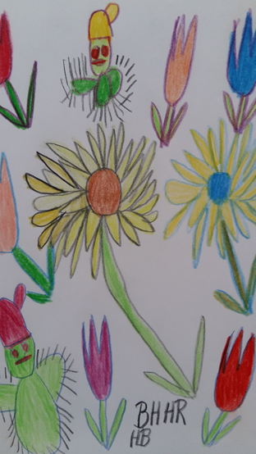
In diesem Jahr haben wir die Vorbereitungen getroffen für einen neuen Gemüsegarten. Wir haben den Boden umgestochen und mit viel Pferdemist gedeckt. Diesen sollte Mutter Natur, so hoffen wir, in schöne Erde verwandeln. Wenn alles klappt, kann es im Frühling losgehen mit Pflanzen.
Linda wird dieses Projekt ein wenig koordinieren. Pflanzen liegen ihr am Herzen und ein Garten bietet viele Möglichkeiten unsere Gäste einzubeziehen. Sei es den Salat fürs Z`Mittag zu ernten oder nachzuschauen, wie es denn den Tomaten so geht. Wir haben ja schon etwas Erfahrung sammeln können mit unseren drei Hochbeeten.
Auch Jasper ist gerne dabei, wenn es ums Gärtnern geht. Er kommt übrigens dieses Jahr schon in den Kindergarten!
Wir wurden von einer Nachbarsfamilie angefragt, ob ihre Tochter dabei sein dürfte, wenn wir mit unseren Gästen reiten gehen. Natürlich sehr gerne und so kam sie im Herbst vorbei. Sie schreibt ihre Abschlussarbeit in der Schule über Reittherapie mit Menschen mit Behinderung. Sie reitet selber auch und so war der Kontakt über die Pferde zu unseren Leuten sehr schnell hergestellt. Sie unterstützte sie beim Putzen und Satteln, wunderte sich wie gut alle wussten wie das geht und war begeistert zu sehen mit wie viel Freude sie dabei waren.

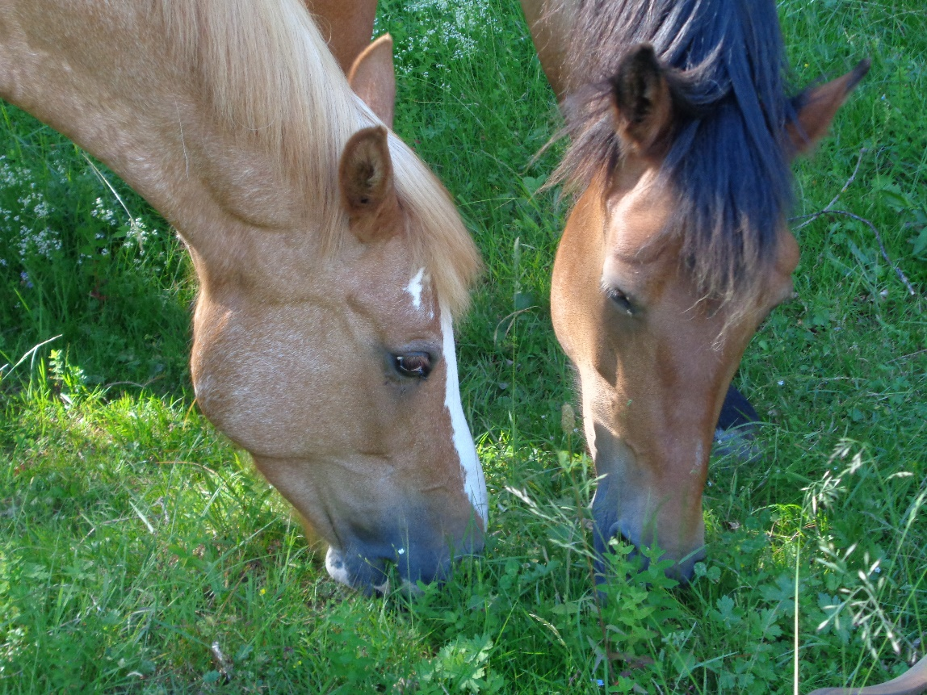
Fakira und Suselle

Mont-Soleil, 9. Februar 2018
Claudia und Christian Sutter

